Муниципальное Бюджетное Общеобразовательное Учреждение
Средняя образовательная школа №85
города Ульяновска
Проектно-исследовательская работа
«Радуга – наука или волшебство!»

Выполнила:
Панкратова Полина
Ученица 2 класса В
МБОУ СОШ № 85

Руководитель:
Калинина Светлана Александровна
Учитель начальных классов

г.Ульяновск 2019
Содержание
- Введение.
- Анкетирование.
- Основная часть.
  - Изучение радуги учеными.
  - Что такое радуга?
  - Откуда она появляется.
  - Почему радуга разноцветная.
  - Какая бывает радуга.
- Практическая часть.
- Заключение.
- Список используемой литературы.

Цель исследования:
Изучение и научное обоснование природного явления – радуги.

Предмет исследования:
Радуга.

Объект исследования:
Процесс получения радуги в «домашних» условиях.

Гипотеза исследования:
Если радуга явление природы, возможно, мы можем сотворить её сами.
Задачи:
- узнать, что такое радуга;
- выяснить условия появления радуги в природе;
- рассмотреть разные виды радуг;
- попробовать получить радугу в домашних условиях.

Методы исследования:
- сбор информации в Интернете;
- беседы с учителем;
- наблюдение и фиксация наблюдений;
- сравнительный анализ;
- эксперимент.

Окружающий нас мир всегда таит в себе много неразгаданных тайн. Каждому из нас приходилось видеть радугу. Это великолепное красочное зрелище на небосводе издавна привлекает внимание.
Я тоже заинтересовалась таким явлением как радуга и в первую очередь решила узнать у своих одноклассников, что они знают о ней. Я задала им несколько вопросов и внесла ответы в диаграммы.
В опросе участвовали 21 человек в возрасте 8-9 лет, и вот что у меня получилось.
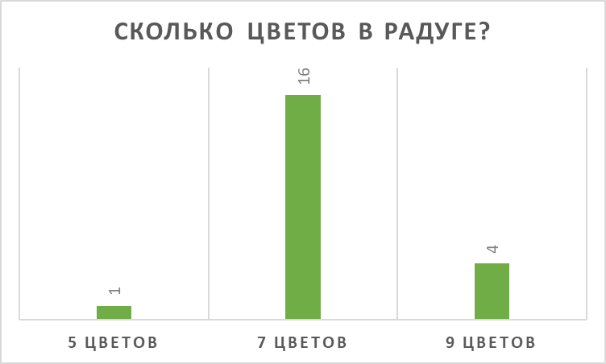
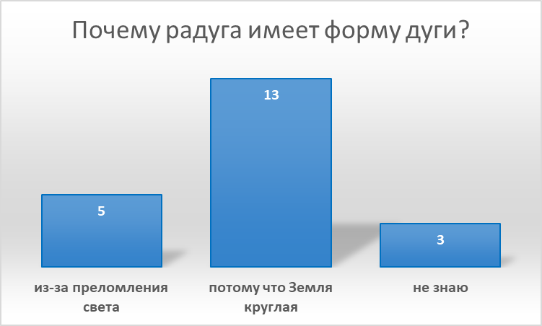
На вопрос «Почему радуга имеет форму дуги?», 13 ребят ответили «потому что Земля круглая», 5 человек – «из-за преломления света» и это верный ответ, а 3 человека – затруднились ответить на этот вопрос.
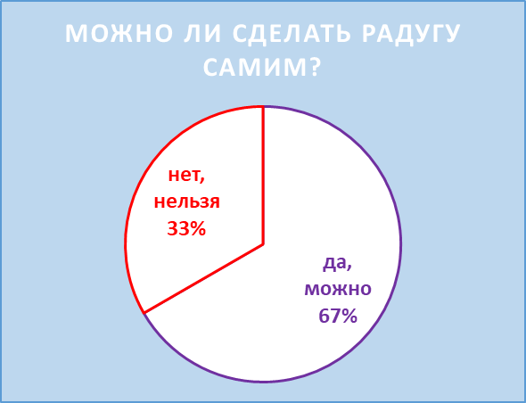
На второй вопрос «Сколько цветов в радуге?» я получила неожиданные для себя ответы: 16 человек знают сколько цветов в радуге, 4 человека думают, что цветов 9, и один человек считает, что в радуге 5 цветов.
33 % моих одноклассников считают, что сделать радугу своими рука нельзя, а 67 % считают, что можно.
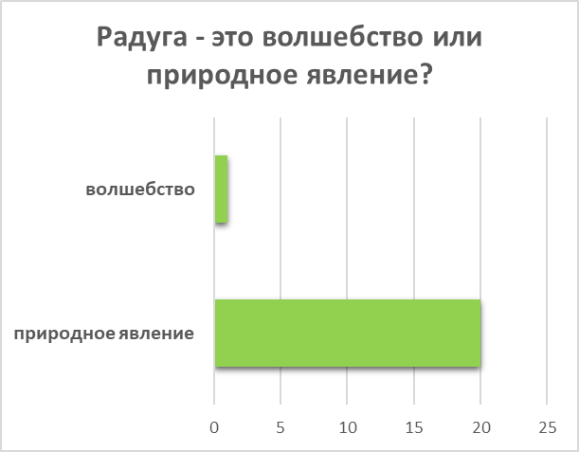
Ну и в конце я у нах спросила: «Радуга – это природное явление или волшебство?». Я очень рада, что большинство моих одноклассников знают – радуга научно-доказуемое явление, а не магия и волшебство.

Люди любого возраста, взрослые дяди и тети, маленькие мальчики и девочки, все любят радугу. С самого раннего детства мы испытываем радость при виде разноцветной дуги. В радуге действительно есть нечто такое, что заставляет ощутить трепетное чувство. Это чудесное зрелище — цветные полосы, протянувшиеся от края до края огромного неба. Когда-то люди считали радугу Божьим знамением. Это неудивительно. Радуга появляется из ничего и также таинственно исчезает в никуда. Но я решила развеять этот детский миф и доказать, что радуга — это природное явление, которое можно научно обосновать, и более того, создать самим.

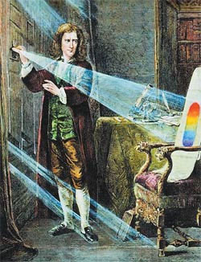
С давних времен люди стали задумываться, почему же на небе появляется радуга. В те времена об оптике даже и не слышали. Человечество связало радугу с множеством поверий и легенд, считая ее чем-то таинственным и волшебным. Но находились и те, кто пытался разгадать тайну разноцветной дуги. Философы, монахи, математики выдвигали свои гипотезы этого явления, но только Иссак Ньютон в 1672 году провел научный опыт и разгадал секрет радуги (рисунок 1).
Рис.1

Так что же такое радуга?
Радуга – это атмосферное, оптическое и метеорологическое явление, наблюдаемое при освещении ярким источником света (в природе Солнцем или Луной) множества водяных капель (дождя или тумана). Солнечный луч проходит через дождевые капли, преломляется и отражается на противоположной стороне неба в виде огромной, разноцветной дуги. По-научному радугу можно назвать дисперсией (разложение цвета).

Откуда же берется радуга?
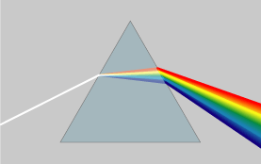
Радугу можно наблюдать только перед дождем или после него. И только в том случае, если одновременно с дождем сквозь тучи пробивается солнце. Что при этом происходит? Лучи Солнца проходят через капельки дождя. А каждая такая капелька работает как призма. То есть она разлагает белый свет Солнца на его составляющие - лучи красного, оранжевого, желтого, зеленого, голубого, синего и фиолетового цвета. Причем капельки по-разному отклоняют свет разных цветов, в результате чего белый свет разлагается в разноцветную полосу, которую называют спектром (рисунок 2).
Рис.2
Нередко радугу можно увидеть в брызгах водопада, фонтана или даже поливальной машины. Иногда можно наблюдать побочную радугу, которая расположена над первой и имеет обратное чередование цветов. Это бывает в тех случаях, когда солнечный луч дважды отражается в каплях воды.
Радуга появляется, только когда выглянуло из-за туч солнце и только в стороне, противоположной солнцу. Находиться надо между светилом (оно должно быть сзади) и дождём (он должен быть перед тобой). Иначе радугу не увидеть! Солнце, наши глаза и центр радуги должны находиться примерно на одной линии! Если солнце высоко в небе, то такую прямую линию провести невозможно. Вот почему радугу можно наблюдать только рано утром или ближе к вечеру.
Яркость оттенков и ширина радуги зависят от размера капель дождя. Чем крупнее капли, тем уже и ярче радуга, тем в ней больше красного насыщенного цвета. Если идёт мелкий дождик, то радуга получается широкая, но с блёклыми оранжевыми и жёлтыми краями.
Наружный край дуги обычно красный, а внутренний – фиолетовый. В солнечном спектре различают семь цветов: красный, оранжевый, желтый, зеленый, голубой, синий и фиолетовый. Чтобы лучше запомнить их последовательность люди придумали такую фразу: «Каждый Охотник Желает Знать Где Сидит Фазан». По первым буквам слов и вспоминают цвета. (К, О, Ж, З, Г, С, Ф).
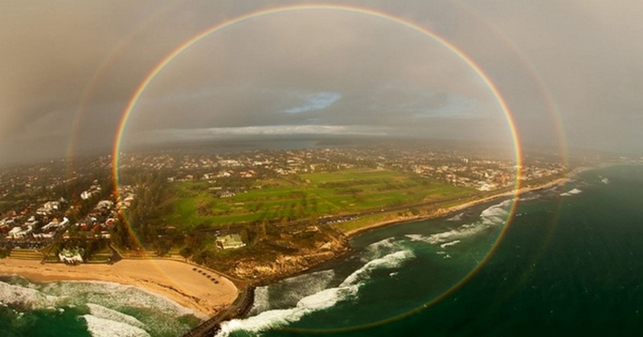
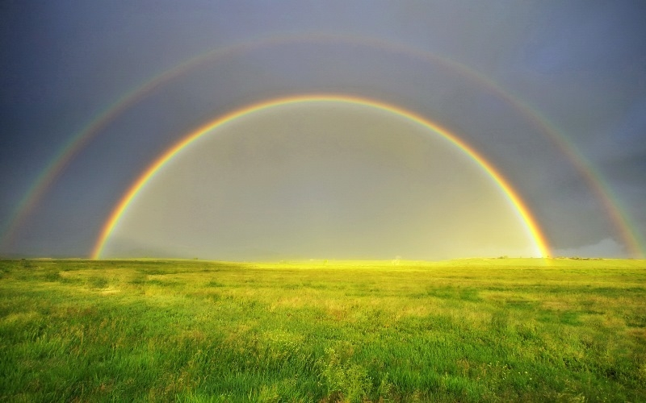
Мы чаще всего видим радугу в форме дуги, но дуга – это лишь часть радуги. Радуга имеет форму окружности (рисунок 3), но мы наблюдаем лишь половину ее, потому что центр находится на одной прямой с нашими глазами и Солнцем. Целиком радугу можно увидеть лишь на большой высоте, с борта самолёта или с высокой горы.
Рис.3

Иногда на небе появляются сразу две радуги (рисунок 4), одна, которая имеет четкое очертание, другая же похожа на размытое отражение первой. Неяркая радуга образуется по такому же принципу, как и четкая, однако в этом случае свет отражается от поверхности внутри капли не один раз, а дважды. В результате такого двойного отражения, свет выходит из капли под другим углом, поэтому вторая радуга кажется немного меньше. Если хорошенечко приглядеться, можно заметить, что цвета во второй радуге отражаются в обратном порядке по сравнению с первой радугой.
Рис.4
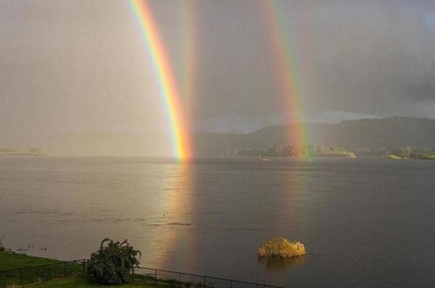
Ещё реже можно увидеть три разноцветные дуги (рисунок 5).
В яркую лунную ночь можно увидеть радугу от Луны. Радуга возникает в свете полной луны, когда идет дождь. Поскольку человеческое зрение устроено так, что при слабом освещении наиболее чувствительные рецепторы глаза не воспринимает цвета, лунная радуга выглядит белесой; чем ярче свет, тем «цветнее» радуга.
Рис.5
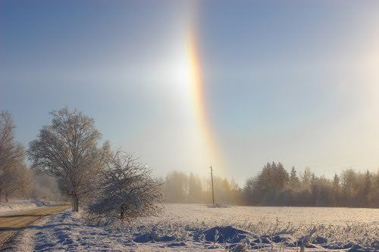
Зимняя радуга — это очень удивительное явление. Такую радугу можно наблюдать только зимой, во время сильного мороза, когда холодное Солнце сияет на бледно-голубом небе, а воздух наполнен маленькими кристалликами льда. Солнечные лучи преломляются, проходя сквозь эти кристаллики, как сквозь призму и отражаются в холодном небе разноцветной дугой (рисунок 6).
Рис.6

Так можно ли создать радугу в домашних условиях?
Я решила проверить и провести ряд экспериментов.

Опыт №1.
Цель: повторить опыт Ньютона и получить радугу в домашних условиях.
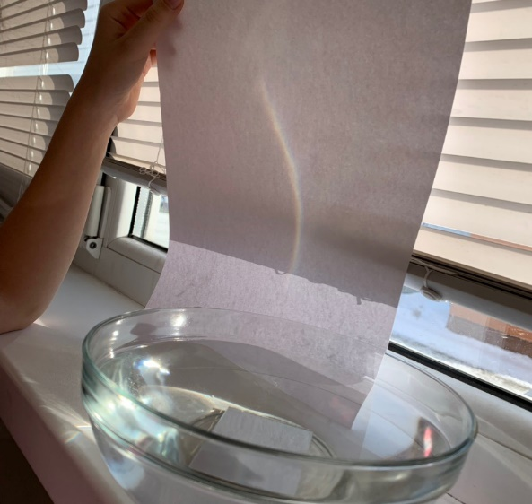
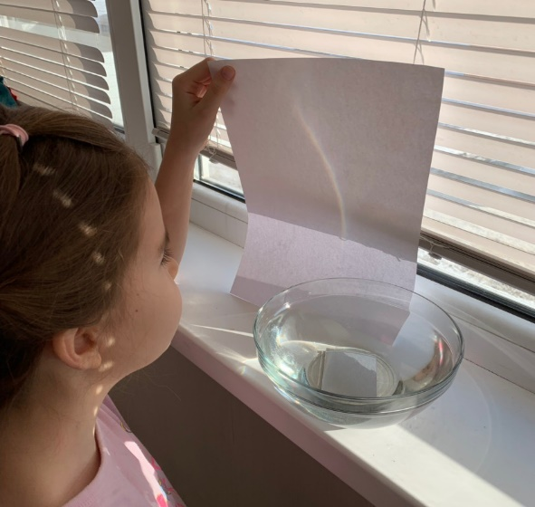
Оборудование: стеклянная глубокая тарелка, вода, белый лист.
Я налила в тарелку воды, поставила ее на окно, в которое светил яркий солнечный свет, и взяла лист бумаги. На нем я и увидела небольшую радугу.

Опыт №2.
Цель: получить радугу в домашних условиях с искусственным источником света.
Оборудование: стеклянная глубокая тарелка, вода, белый лист, фонарик.
Я, как и в предыдущем опыте, налила в тарелку воды, но вместо солнечного света, использовала фонарик. Им я посветила через тарелку с водой и на листе бумаги увидела радугу.
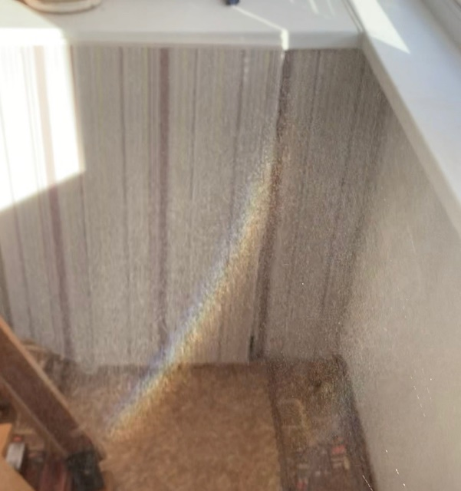
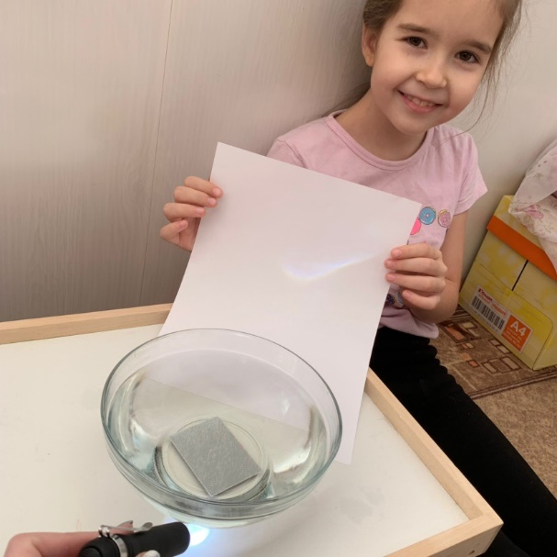
Опыт № 3.
Цель: получить радугу путем приближенным к естественному.
Оборудование: пульверизатор (прибор для разбрызгивания жидкостей мельчайшими частицами).
Я встала спиной к яркому солнечному свету и начала брызгать из пульверизатора, появилась радуга.
Все выдвинутые мною гипотезы подтвердились.
Теперь я знаю, что радугу можно увидеть не только днём в летнее время, но и зимой, и даже ночью. Я могу получить радугу в домашних условиях и могу научить этому других. Осуществление данного проекта позволило мне развить свои навыки работы с дополнительной литературой, умение проводить эксперименты, проводить анализ полученных результатов, обосновывать итоги исследований. Во время работы над проектом я узнала о природном явлении радуге: как появляется радуга и почему она разноцветная, определила, какая существует связь между дождем, солнцем и появлением радуги, узнала, что радуга может быть одной дугой, а может быть двойная или даже тройная. Существует ночная радуга (лунная) и зимняя, но она бывает очень редко и не такая красочная, как летняя.
Опытным путём я доказала, что эффект радуги можно получить в домашних условиях и в любое время года любоваться этим красивейшим природным явлением, которое всё ещё хранит много загадок.
Цель - узнать о природе атмосферного оптического явления – радуга, была мною достигнута, выдвинутые мною гипотезы подтвердились.

Список используемой литературы:
1. Интернет-ресурсы: сайты «Википедия», «Загадки природных явлений».
2. Орлова Л. И. Участие младших школьников в проектно-исследовательской работе. Журнал «Начальная школа», №3, 2007г.
3. А. Дитрих, Г. Юрмин, Р. Кошурникова. Почемучка. Энциклопедия для детей. – М.: «Педагогика – пресс», 1998.
4. Детская энциклопедия. Земля и Вселенная. – М.: «NOTABENE», 1999.
5. Семёнова Н. А. Исследовательская деятельность учащихся. Журнал «Начальная школа», №2 , 2006.
6. «Что такое? Кто такой?» Издательство «Педагогика», М., 1990 год.
7. Я познаю мир: Дет. Энцикл./М.: ООО «Издательство АСТ»,2002г.
8. Белкин И. К. Что такое радуга? – «Квант»1984г.
10. Гегузин Я. Е. «Кто творит радугу?» – Квант 2008г.
11. Майер В. В., Майер Р. В. «Искусственная радуга» – Квант 2008г.

